



GERAL

DA

ASSEMBLEIA

índice

 Membros dos Orgãos Sociais Convocatória da Assembleia Geral  Mensagem do Provedor

 Relatório da Mesa Administrativa o Introdução o Sector Social Solidário - Desafios o Atividades Desenvolvidas o Recursos Humanos o Situação Económica e Financeira o Perspetivas e Cenários para 2024

 Proposta de Aplicação dos Resultados Líquidos o Referências Finais

Balanço

 Demonstração dos Resultados por Natureza

 Demonstração de Resultados das Valências

 Demonstração dos Fluxos de Caixa

 Demonstração das Variações nos Fundos Patrimoniais

Anexo

 Relatório e Parecer do Conselho Fiscal  Certificação Legal das Contas



Mesa da Assembleia Geral

* PRESIDENTE - LEONARDO ANTÓNIO GONÇALVES MARTINS
* VICE PRESIDENTE - JOÃO PEDRO CONCEIÇÃO RODRIGUES - VOGAL - RITA ALEXANDRA SIMÃO DA SILVA OLIVEIRA MARIA

Mesa Administrativa

* PROVEDOR - PEDRO MANUEL DO NASCIMENTO
* VICE PROVEDOR - JOSÉ MANUEL MADEIRA GUERREIRO
* SECRETÁRIO - ELSA MARIA SIMAS CORDEIRO
* TESOUREIRO - PAULO JORGE VIEGAS CAREPA - VOGAL - RUI MANUEL CONCEIÇÃO PEREIRA

Conselho Fiscal:

* PRESIDENTE - ÂNGELA MARIA FAUSTINO
* VICE-PRESIDENTE - CARLOS ALBERTO VIEIRA VIEGAS
* VOGAL - JOSÉ FILIPE FARRAJOTA ROSA



# Santa Casa da Misericórdia de Tavira

Instituição fundada em 1498

CONVOCATÓRIA

Nos termos da alínea b) do n. 02 do Artigo 220 e, do n. 01 do Artigo 230 do Compromisso, convoco a Assembleia Geral, para sessão ordinária, a realizar no dia 30 de Março de 2023, pelas 17 horas, no Salão Nobre da Santa Casa da Misericórdia de Tavira, situado na Rua da Atalaia n.05 (Lar Major Castro e Sousa), em Tavira, com a seguinte Ordem de Trabalhos:

I. Análise, discussão e votação do Relatório de Gestão e Contas de 2023 e, Parecer do

Conselho Fiscal;

2, Outros assuntos de interesse para a Misericórdia.

Não se encontrando presente à hora indicada a maioria do número legal dos Irmãos. a Assembleia Geral funcionará, de acordo com o disposto no n. 01 do Artigo 240, trinta minutos depois, com qualquer número de presenças.

Tavira, 12 de Março de 2024.

O Presidente da

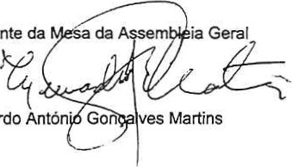

Leonardo

NIPc: 501 281 800 Tel.: 281 323 955 Fax: 281 326427 E-mail:

Rua da Atalaia n.0 5, Apartado 33 8800—378 Tavira

## Mensagem do Provedor

Nos termos da legislação e do nosso Compromisso, compete à Mesa Administrativa

Relatório & Contas do exercício de 2023.

O ano 2023, a que este relatório se reporta, trouxe-nos dificuldades acrescidas, algumas das já se anteviam nos finais do ano anterior. Referimo-nos especialmente ao aumento da inflação e ao impacto que originou no preço dos bens e serviços e nas taxas de juro. A instituição foi confrontada, ao longo de todo o ano, com aumentos constantes, não só dos géneros alimentares essenciais na prestação de serviços aos utentes, mas também de outros bens e serviços que a SCMT necessita para desenvolver diariamente o seu trabalho. A nível dos encargos com pessoal, e muito embora a média anual de funcionários se tenha mantido em 2023, a instituição, ao cumprir todas as exigências legais relativas à atualização do salário mínimo nacional, escalões e diuturnidades, criou um aumento significativo nos gastos totais com pessoal.

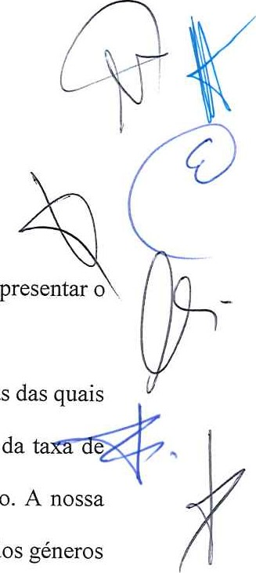

apresentar

O resultado líquido apurado em 2023, foi influenciado positivamente pela atualização dos acordos de cooperação com a Segurança Social. Esse aumento de rendimentos, surgido perto do final do ano, contribuiu para atenuar a tendência deficitária que se verificava mensalmente. Contudo, não foi possível evitar que o ano encerrasse com um resultado líquido final negativo, o qual será analisado e explicado ao longo deste relatório.

Porquanto o ano 2024, decorrido o primeiro trimestre, não nos augura boas expetativas. Muita embora as estatísticas indiquem uma ligeira redução na taxa de inflação, não se notam ainda alterações significativas a nível dos preços dos bens alimentares e de outras prestações de serviços. O aumento dos gastos com pessoal será também inevitável, desde logo, pela atualização do salário mínimo já processada pela SCMT.

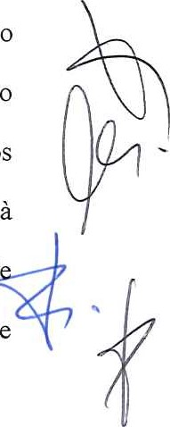Numa perspetiva internacional, o cenário geopolítico para 2024 é também bastante complexo e incerto, com duas guerras em curso — Ucrânia e Médio Oriente — que poderão causar transformações inesperadas a nível da economia e do bem-estar social em diferentes países. Portugal acabou de passar por um período eleitoral e espera-se para breve a tomada de posse de um novo Governo. Esperando que as forças políticas se entendam em torno de um benefício comum, que é o bem-estar daqueles que mais precisam. No campo social e económico existe neste momento, como é natural, um clima de expetativa no país, embora com todas as fragilidades socio políticas que são conhecidas. Na ótica do setor social solidário não se antevê que o financiamento do Estado sofra mudanças radicais, é expectável que o futuro Governo tenha em conta os problemas sociais das famílias e continue a financiar o setor solidário em níveis adequados à expetativa que os cidadãos mantêm relativamente ao apoio prestado pelas instituições d solidariedade social nas suas diferentes modalidades de intervenção, sob pena da situação se dramatizar.

Nesta mesma linha de pensamento, que de sempre nos tem norteado, a Mesa Administrativa da SCMT vai continuar empenhada na gestão eficiente da instituição, de forma a garantir a continuidade no cumprimento integral da sua missão. Para isso contaremos sempre com a já habitual dedicação dos nossos trabalhadores e, a parceria com associados, entidades públicas, prestadores de serviços, doadores, utentes e famílias.

Tavira, 12 de março de 2024

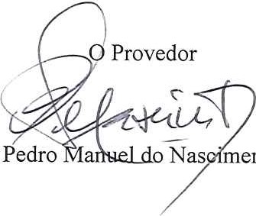

mento

# RELATÓRIO DA MESA ADMINISTRATIVA

1 | Introdução

Compete à Mesa Administrativa da Santa Casa da Misericórdia de Tavira (SCMT), nos termos artigo 270, 110 1, alínea e) do Compromisso, "elaborar o Relatório de Atividades e contas do Exercício do ano anterior, afim de serem submetidos a parecer do Conselho Fiscal e deliberação da Assembleia Geral Nestes termos, e em conformidade com as normas contabilísticas que regulam a prestação de contas no setor social não lucrativo, vem a Mesa Administrativa apresentar

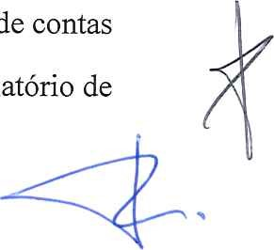

o

Relatório

Gestão e Contas referente ao exercício de 2022.

O Relatório tem a seguinte estrutura:

I I Introdução

2 | Setor social solidário - desafios 3 1 Atividades desenvolvidas 4 1 Recursos humanos

5 | Situação económica e financeira 6 1 Investimentos efectuados em 2023 7 | Perspetivas e cenários para 2024 8 | Aplicação dos resultados líquidos

9 | Referências finais

# 2 | Sector Social Solidário - Desafios

O setor social solidário tem uma importância estratégica no país. Concretizar os objetivos de solidariedade social é a sua missão, expressa no artigo 63 0 da Constituição da República Portuguesa. A Lei no 4/2007, de 16 de janeiro — Lei de

Bases do Sistema de Segurança Social — estabelece no aftigo 31 0 : os princípios e linhas de orientação da ação social concretizam-se, designadamente, através de intervenção prioritária das entidades mais próximas dos cidadãos.

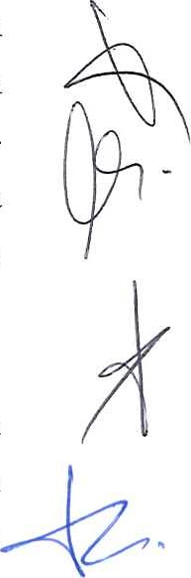O setor social solidário é composto por entidades com diferentes formas jurídicas, tais como associações, fundações, misericórdias, mutualidades e cooperativas. As IPSS constituem o principal subsetor deste sistema e trabalham diariamente, em proximidade, no apoio às pessoas e famílias prestando serviços sociais em diferentes modalidades. As misericórdias integram o subsetor das IPSS e destacamse não só pelo seu longo historial na ajuda aos que mais precisam, mas também pela dimensão, recursos, património e abrangência da sua implantação em todo o continente e regiões autónomas.

Desde finais dos anos oitenta do século passado, as IPSS têm vindo a reforçar a sua intervenção, sendo hoje reconhecidas como organizações imprescindíveis para garantir a execução das políticas sociais. Este reconhecimento é constatado não só pela população em geral, mas também pelo próprio Estado. Sem a intervenção das IPSS, muito dificilmente os organismos da administração pública, quer centrais, quer regionais, conseguiriam executar no terreno, junto das pessoas e comunidades, as políticas sociais definidas pelo governo.

Já neste século XXI, sobretudo depois da crise financeira, as mudanças tecnológicas, ambientais, económicas e sociais aceleraram. Neste contexto de mudança, nenhuma organização, independentemente do setor de atividade, pode ficar alheia e continuar a fazer o que antes fazia. O setor social, apesar das fragilidades que possui, nomeadamente a escassez de recursos, teve de se adaptar ao novo ritmo de mudança, que passa por melhorar processos e aumentar a capacidade de resposta a novos desafios. Os dois anos de pandemia — 2020 e 2021 — terão sido talvez o maior teste de resiliência que o setor social solidário alguma vez teve de enfrentar. As instituições superaram bem esse desafio e os resultados conseguidos na melhoria social das pessoas e comunidades ficarão registados para memória futura.

No início de 2022, quando o setor social se preparava para regressar a uma "vida sem pandemia", que na altura se convencionou chamar - regresso a um novo normal - a 24 de fevereiro inicia-se o conflito entre a Rússia e a Ucrânia, que hoje mantém, sem existir qualquer previsão de como e quando terminará.

O ano 2023 foi muito desafiante para o setor social solidário, como já se referiu. O ambiente de incerteza mantém-se e, em alguns casos, parece até agravar-se, antecipando novos desafios para as instituições sociais em 2024.

A gestão das entidades do setor social tem semelhanças e também diferenças relativamente ao setor empresarial. Uma semelhança será, por exemplo, a necessidade imperiosa de manter as operações eficientes, serviços de qualidade e capacidade para atrair recursos humanos competentes e motivados, que é comum a qualquer tipo de organização. Já no que diz respeito aos recursos financeiros, existem diferenças em relação ao setor empresarial. Uma IPSS não pode, por exemplo, fixar livremente o preço da prestação de serviços, isto é, o valor das mensalidades a cobrar aos seus utentes. Também não é possível aumentar uma mensalidade justificando que esse aumento foi originado pelo aumento dos preços de bens e serviços adquiridos — tais como géneros alimentares, produtos de higiene e limpeza, energia, comunicações, etc. Outra grande diferença reside no princípio da solidariedade que está na origem de qualquer instituição sem fins lucrativos — o pressuposto da captação de apoios vindos da comunidade com caráter voluntário. Estas diferenças, só por si, no contexto de turbulência e incerteza atual, caraterizada por guerras, conflitos geopolíticos, debilidade da economia, aumento da pobreza e agravamento dos problemas sociais, constituem fatores de preocupação para o setor social em 2024.

A Mesa Administrativa da SCMT, perante desafios tão incertos e impactantes, que assinalámos, continua a acreditar que: o setor social irá conseguir, em 2024, obter apoios que garantam os recursos necessários para prestar a ajuda eficaz e contínua às pessoas e comunidades mais carenciadas, que são a razão de ser da SCMT.

*Em 2023 foram servidas 17.294 refeições, com a seguinte distribuição:

* 6.535 apoiadas pela Segurança Social (Programa Emergência Alimentar)
* 7.454 no âmbito do protocolo com o Município de Tavira
* 3.305 refeições fomecidas a migrantes

# 4 | Recursos Humanos

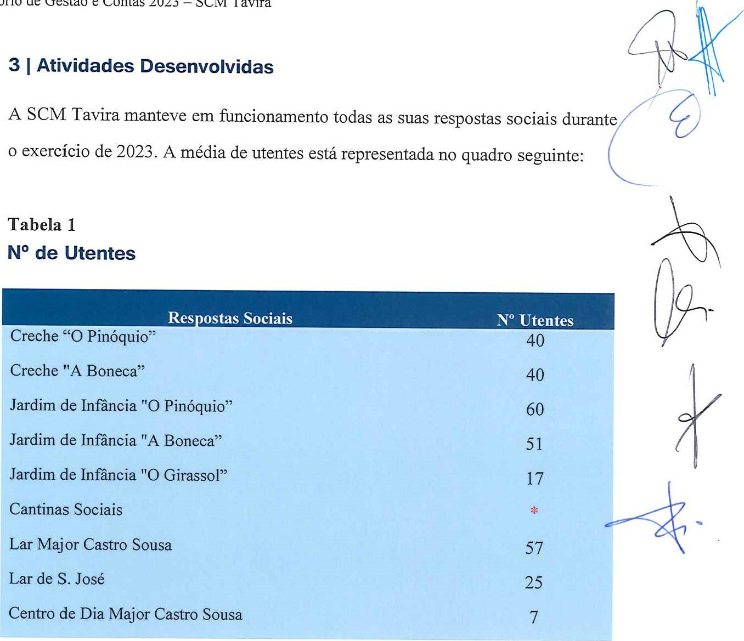E comum afirmar-se que as pessoas são o capital mais valioso de qualquer organização. Em organizações dedicadas à prestação de serviços, o valor dos recursos humanos é considerado ainda mais crítico. A SCM Tavira, é uma entidade prestadora de serviços, com uma característica muito especial - prestamos serviços sociais em grande proximidade com os utentes. Estes serviços, quer sejam na área de infância e juventude, quer no apoio a idosos, ou no apoio às famílias, têm características específicas. Exigem conhecimentos, atitudes, esforços e comportamentos humanos da parte dos funcionários, que não estão ao alcance de qualquer pessoa.

Nos anos de pandemia, os recursos humanos da nossa instituição enfrentaram um enorme teste de eficiência e resiliência. Superaram essa prova com sucesso e a SCMT nunca poderá esquecer a dedicação, o esforço e o humanismo demonstrados pelos nossos funcionários. Certamente que os utentes e famílias que apoiámos também não esquecerão.

Nos últimos dois anos pós-pandemia, os desafios para a SCMT e para a sua equipa de trabalhadores assumiram contornos diferentes, mas continuam a existir. Para além de ser preciso manter valores fundamentais, tais como o humanismo, solidariedade e proximidade com os utentes, é necessário fazê-lo com níveis de eficiência acima da média. Somente através da melhoria contínua na eficiência operacional poderemos conduzir a instituição ao equilíbrio económico-financeiro ambicionado.

As expetativas para a S CMT em 2024 não são muito animadoras, considerando toda a envolvente internacional e a incerteza que paira sobre a evolução da economia e do bem-estar social. Os recursos humanos da nossa instituição vão ser chamados a ajudar pessoas e famílias em situações precárias de pobreza, desemprego e carência alimentar. Estamos certos de que as nossas equipas estão preparadas e alinhadas com a estratégia que a Mesa Administrativa desenhou para ajudar quem mais precisa a superar essas dificuldades. A partir de agora vai ser crucial que o façam também com melhorias de eficiência.

# 5 | Situação Económica e Financeira

Como nota prévia às análises económica e financeira que a seguir se apresentam, visando uma melhor compreensão dos mapas contabilísticos respetivos, deve referir-se que as contas estão estruturadas de acordo com os conceitos e mapas previstos no Sistema de Normalização Contabilística para as Entidades Sociais não Lucrativas (SNC-ESNL) o qual entrou em vigor no ano de 2012, com as alterações introduzidas pelo Decreto-Lei n.0 98/2015 de 2 de junho. As alterações mais importantes introduzidas pelo SNC e pela Norma Contabilística e de Relato Financeiro (NCRF-ESNL) foram: a introdução de um novo plano de contas, uma nova estrutura de apresentação das demonstrações financeiras e a aplicação de novas normas de contabilidade, designadas por Normas Contabilísticas e de Relato Financeiro (NCRF). Serão apresentados dois tipos de análise: a económica e a financeira.

Análise económica:

O principal objetivo da análise económica é perceber se a instituição revela capacidade para criar resultados positivos. Esta capacidade pode ser avaliada através da diferença entre o total de rendimentos e o total de gastos em cada ano. A tabela 2 - Resultados - mostra essa análise, relativa aos dois últimos anos. Verificase em 2023 um agravamento global de 27.000€ nos resultados líquidos, à qual faremos referência neste relatório.

Tabela 2

# Resultados

uros

|  |  |  |  |
| --- | --- | --- | --- |
| 2022  2023 | | | |
| Total de rendimentos  Total de gastos | Resultados líquidos | 2.769.000€  2.890.000€  -121.000€ | 2.541.000€  2.635.000€  -94.000€ |

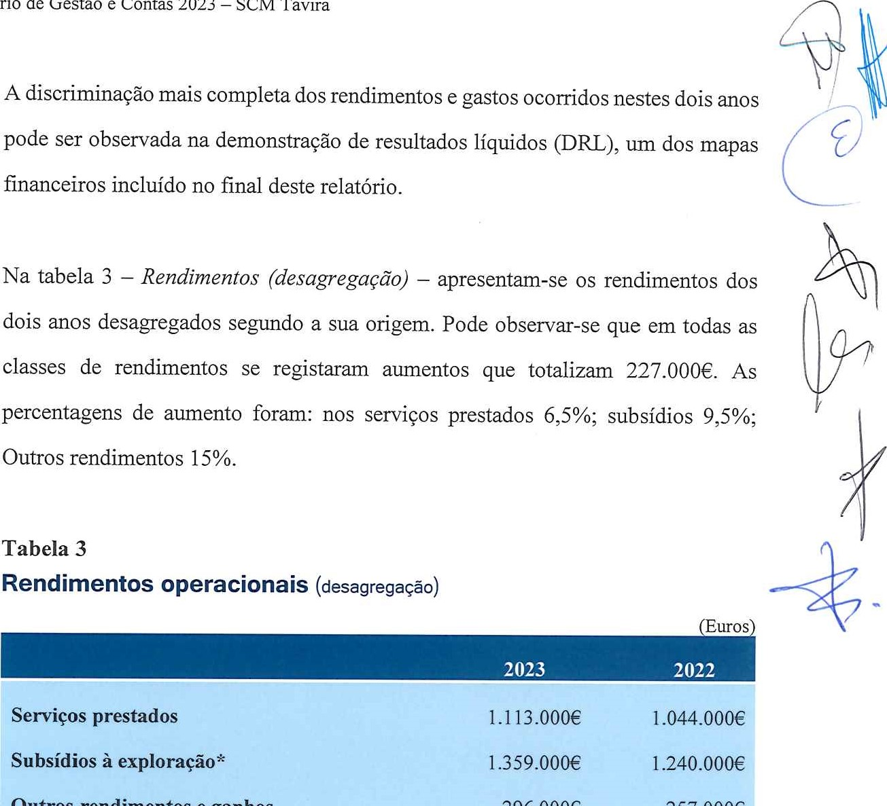

Outros

rendimentos

e

ganhos

296.000€

257.000€

Totais 2.768.000€ 2.541.000€

*Nota: Em novembro de 2023 a Comissão de Normalização Contabilística pronunciou-se no sentido de que as verbas provenientes dos Acordos de Cooperação entre o Estado e entidades do setor não lucrativo, para fazer face a respostas sociais, deveriam ser contabilizadas como prestação de serviços, nos casos em que o pagamento das mesmas por parte do Estado para determinada resposta social, esteja dependente da variação de frequências dos utentes, e for atribuída como apoio ao pagamento da mensalidade devida pelo utente (acordos típicos). A SCMT analisou a situação e contactou oportunamente a Segurança Social, entidade que tutela o setor, sobre essa matéria. Até ao momento do encerramento das contas desconhecia-se qual o entendimento dessa entidade. A Mesa Administrativa decidiu, por prudência, manter a contabilização nos moldes de anos anteriores, sem alterar a política contabilística neste encerramento do exercício de 2023.

Os rendimentos na tabela 3 constituem as principais fontes de receita da SCM Tavira. As duas primeiras rubricas — "serviços prestados" e "subsídios à exploração" — estão diretamente articulados com a missão social da instituição concretizada através das suas respostas. A terceira fonte — "outros rendimentos" — inclui receitas suplementares, parte delas originada por iniciativa da SCMT e outra parte que deriva de acontecimentos pontuais externos, tais como donativos ou

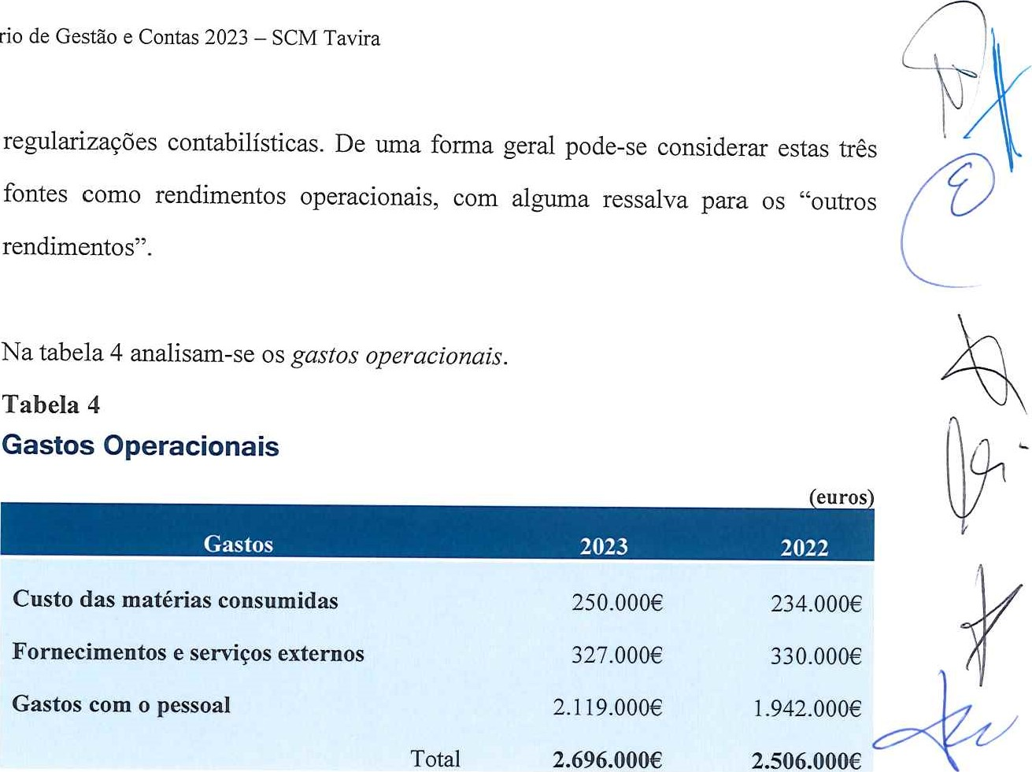

Verifica-se um aumento global dos gastos operacionais no montante de 190.000€, que, em termos percentuais, representa um crescimento de 7,5%. Observando individualmente cada uma das rubricas, constata-se um crescimento de 6,8% na alimentação, uma redução de 1% nos fornecimentos e serviços e um aumento de 9,1% nos gastos com pessoal. Os aumentos na alimentação e nos fornecimentos e foram impactados pela inflação e consequente subida generalizada dos preços. Este problema mantém-se, apesar de a taxa de inflação ter vindo a decrescer. A Mesa Administrativa irá acompanhar esta evolução em 2024.

Quanto ao aumento dos gastos com pessoal, confirma-se a análise e conclusão a que já havíamos chegado em 2022: existe atualmente uma tendência de aumento dos salários para atenuar as dificuldades das famílias relativas à habitação e aquisição de bens e serviços. No contexto da SCMT essa tendência, em especial o aumento anual do salário mínimo, ocasiona crescimentos nos gastos totais da instituição para os quais é preciso encontrar contrapartida a nível dos rendimentos.

Será um desafio acrescido para 2024.

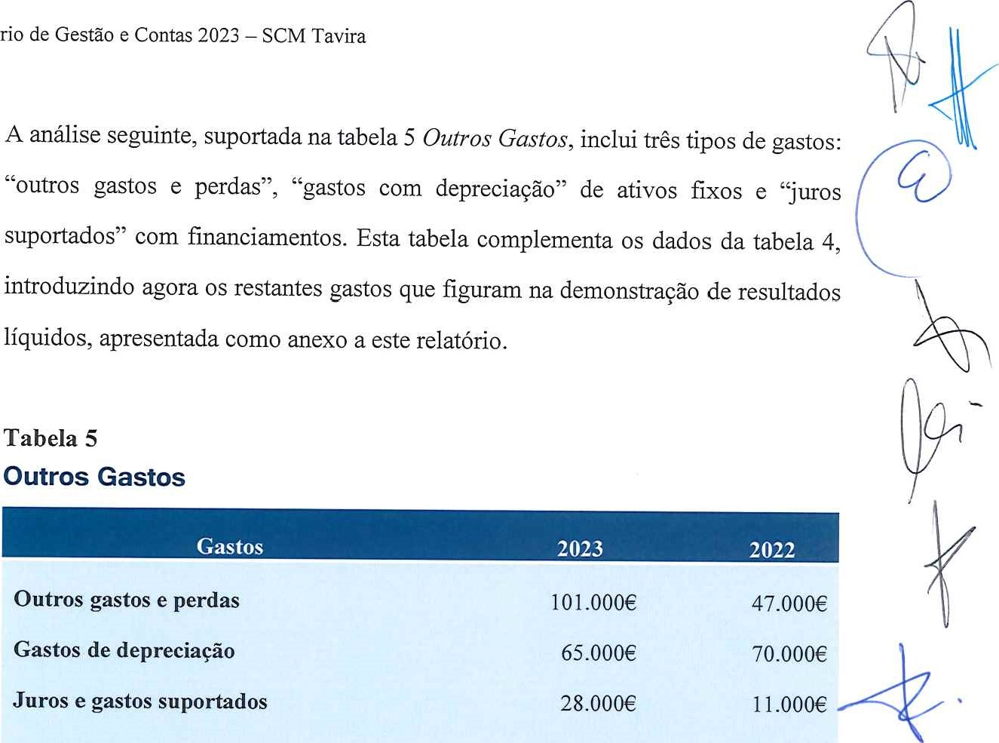

Total

194.000€

128.000€

Observa-se em 2023 um aumento global de 66.000€, que representa 51 O gasto referenciado como "Outros gastos e perdas" é o mais relevante e diz respeito a anulações de rendimentos que foram contabilizados em anos anteriores. Esta operação acontece ocasionalmente e surge por indicação da Segurança Social, quando verifica a necessidade de corrigir verbas indevidamente financiadas nos acordos de cooperação.

Os "gastos de depreciação" referem-se ao desgaste anual dos ativos, de acordo com critérios definidos nas normas legais. Não corresponde a fluxos financeiros, isto é, não provoca qualquer descida monetária na tesouraria da instituição, mas impacta negativamente no resultado líquido. Em 2023 0 gasto total foi inferior a 2022.

Os "juros e gastos suportados" são referentes aos encargos cobrados pelos bancos pelos financiamentos em curso, negociados com a SCMT. O aumento verificado em 2023 é significativo e surgiu pelas dificuldades de tesouraria que a instituição enfrenta, em especial nos meses em que ocorre o processamento dos subsídios de férias e Natal.

A título de resumo da análise económica apresentada nas tabelas 2 a 5:

Os resultados líquidos de 2023 tiveram um agravamento de 27.000€ relativamente ao ano anterior;

 Os rendimentos totais registaram uma subida de 228.000€;

 Os gastos totais aumentaram 255.000€.

Análise financeira:

Através da análise financeira procura-se medir a capacidade da SCM Tavira para solver atempadamente os seus compromissos financeiros, a curto e longo prazo.



O

balanço, outra das peças financeiras incluída no final deste relatório, é um instrumento fundamental para realizar essa análise. A tabela 6 seguinte mostra uma síntese comparativa dos balanços de 2023 — 2022.

Tabela 6

# Síntese dos Balanços 2023 — 2022



|  |  |  |
| --- | --- | --- |
| Fundos patrimoniais | 4.924.000€ | 5.086.000€ |

|  |  |  |  |
| --- | --- | --- | --- |
| Ativo não corrente |  | 5.464.000€ | 5.368.000€ |
| Ativo corrente |  | 398.000€ | 365.000€ |
|  | Total do ativo | 5.862.000€ | 5.733.oooc |

|  |  |  |  |
| --- | --- | --- | --- |
| corrente |  | 363.000€ | 150.000€ |
| Passivo corrente |  | 575.000€ | 497.000€ |
|  | Total do passivo | 938.000€ | 647.000€ |

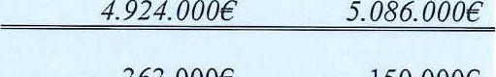Total dosfundos patrimoniais

Passivo não

Total dosfundos patrimoniais +passivo 

O total do balanço apresenta em 2023 uma subida de 129.000€, influenciada pelos aumentos dos "ativos corrente e não corrente". Os "fundos patrimoniais" revelam uma descida 162.000€ originada pela integração dos resultados negativos apurados nos últimos anos. O "passivo total" apresenta uma subida de 291.000€ que é significativa e traduz o endividamento à banca que, no final de 2023 ultrapassava 400.000€. O equilíbrio do balanço comprova-se verificando a igualdade: Ativo Fundos Patrimoniais + Passivo, conforme evidenciado na tabela 6.



nos

Para se perceber melhor a tendência que determinada instituição revela, em termos de liquidez da sua tesouraria a curto prazo, é prática corrente comparar o rácio de cobertura do passivo corrente pelo ativo corrente (ativo corrente / passivo corrente) em dois ou mais anos consecutivos. Na tabela seguinte apresenta-se a evolução últimos anos: 2018 a 2023.

Tabela 7

Rácio "ativo corrente I passivo corrente"

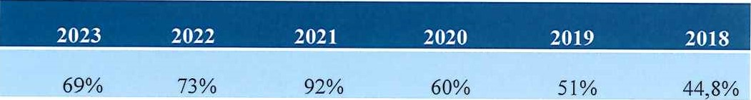

O rácio apresenta uma descida em 2023, originada sobretudo pelo aumento do passivo corrente já assinalada. Também se registou um ligeiro aumento do ativo corrente, que contribuiu ligeiramente para melhorar o rácio.

6 | Investimentos Efectuados em 2023

Tal como tínhamos previsto aquando da apresentação do plano de atividades e orçamento para 2023;

1. Total recuperação e reconstrução do imóvel onde funcionou o antigo abrigo de S José na Rua Damião Vasconcelos n.8, num investimento total de

46.439,70€;

1. Reconstrução com obras de recuperação da entrada lateral e de três salas adjacentes a igreja de S José (custo de 34.742,75€) e implementação da exposição permanente alusiva e em homenagem ao histórico "Hospital do Espírito Santo" com sua existência de vários séculos que se encontra patente ao público diariamente com um custo de 41.015,58€, cujo investimento global ascendeu a 75.758,33€.
2. Iniciou-se o projeto de ampliação do infantário Pinóquio, cuja candidatura foi aprovada pelo PRR em 2023 com um custo de 23.000€ e que está a seguir a sua tramitação.
3. Iniciou-se o projeto de candidatura do infantário "Boneca" cuja candidatura não foi aceite em 2023, tendo já sido novamente remetida em 2024 aguardando aprovação também com igual custo de 23.000€.
4. Iniciou-se também as obras de alteração da moradia contígua ao Lar de S. José com vista a criação de um espaço que será um upgrade do lar de S José com capacidade de 8 camas, devidamente estruturado e equipado em moldes eficientes e de acordo com todas as regras legais dispondo de óptimas condições para os futuros utentes , que culmina agora na presente data a sua conclusão pronta a receber os novos utentes.

Até 31 dezembro investiu-se nesta obra o valor de 6.247,55€, referente a materiais de construção.

Outros pequenos investimentos foram efetuados como sempre acontece em anos anteriores, mas por serem de menos relevância não são enumerados.

# 7 | Perspetivas e Cenários para 2024

* Na parte 2 deste relatório já se anteciparam alguns desafios que o setor social solidário poderá vir a enfrentar ao longo do ano 2024. A incerteza que deriva da atual turbulência geopolítica mundial quase inviabiliza qualquer tentativa de cenarização. Tudo dependerá do comportamento das múltiplas variáveis em jogo políticas, económicas, sociais, demográficas e ambientais, entre outras.
* A SCMT faz parte do setor social solidário e receberá, como é natural, os impactos positivos ou negativos que venham a afetar globalmente o setor. Sendo o Estado o principal financiador da nossa instituição, por via dos acordos de cooperação, importa perceber quais serão as políticas do futuro Governo relativamente a esse financiamento. E importante conhecer não só os valores das atualizações, mas também o momento em que irão acontecer. Não é indiferente para a SCMT obter rendimentos adicionais em junho ou em novembro. A Mesa Administrativa irá acompanhar a evolução dos acontecimentos, tentando construir os cenários que se revelem adequados para gerir a instituição na perspetiva da receita.



-

Na perspetiva dos gastos será também fundamental monitorizarmos continuamente a evolução dos preços reais dos bens e serviços. As estatísticas revelam a descida tendencial da taxa de inflação, mas a realidade mostra que os preços dos bens e serviços não desceram. Será que vão descer? Quando? São duas questões fundamentais para se conseguir fazer uma cenarização consistente acerca da gestão estratégica e operacional da SCMT em 2024.

* Se observarmos a SCMT na perspetiva micro, como uma entidade autónoma, com a sua missão definida, que possui associados, dirigentes, trabalhadores, utentes, património, recursos financeiros, etc., o único cenário lógico será a continuidade das operações. A instituição deve continuar a desenvolver as suas atividades, independentemente da dimensão dos desafios que surgirem, Para isso, deverá utilizará todos os mecanismos de gestão ao seu alcance, nomeadamente — melhorar a eficiência, digitalizar processos, alinhar continuamente as operações internas, estabelecer parcerias e melhorar a comunicação externa. Prevê-se que, cada vez mais, a gestão da SCMT esteja focada no curto prazo, manter a observação diária das operações e centrar-se sobretudo na execução, com tomada de decisões "na hora". Tentar fazer planos mensais, ou mesmo trimestrais, poderá revelar-se desadequado para enfrentar a enorme incerteza e turbulência que poderão condicionar a gestão da SCMT e o setor solidário no seu todo ao longo de 2024.

# 8 IProposta de Aplicação dos Resultados

Propõe-se que o resultado líquido negativo obtido no exercício de 2023, n montante de  seja transferido em 2024 para a conta de resultados transitados.

# 9 | Referências Finais

Ao concluir este Relatório de Gestão relativo à atividade do Exercício de 2023, a Mesa Administrativa quer expressar um profundo agradecimento e apreço às muitas pessoas e entidades, que de forma direta ou indireta a apoiaram na concretização dos objetivos fixados. Queremos mais uma vez, neste ano que se encerrou, destacar a dedicação, o profissionalismo e o humanismo solidário, que a nossa equipa de recursos humanos, continua a demonstrar, depois de ter superado desafios tão exigentes em anos anteriores. Muito obrigado a todos!

A todos os colaboradores da SCM Tavira pelo empenho e elevado profissionalismo demonstrados;

 Aos utentes e famílias, pela confiança que demonstraram nos serviços da

SCM Tavira;

Aos irmãos da SCM Tavira pelo apoio, interesse e colaboração manifestados;

 Aos fornecedores pela atitude de parceria que revelaram;

As instituições de crédito pelo relacionamento que mantiveram com a SCM

Tavira;

 A todas as entidades públicas, na qualidade de parceiros e financiadores da SCM Tavira, sem as quais a instituição não teria viabilidade de prosseguir, das quais queremos realçar o apoio, colaboração e boa relação da Segurança Social (Centro Distrital de Faro), da Câmara Municipal de Tavira e do

I.E.F.P. — Instituto de Emprego e Formação Profissional, com esta entidade;

 Aos doadores, empresas e particulares, que ajudaram a SCM Tavira a atenuar as dificuldades financeiras;

Aos restantes órgãos sociais, Mesa da Assembleia Geral e Conselho Fiscal, pela lealdade institucional e apoio contínuo manifestados.

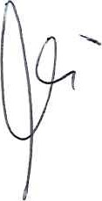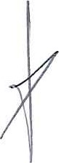Tavira, 12 de março de 2024

A Mesa Administrativa 

* PROVEDOR - PEDRO MANUEL DO NASCIMENTO
* VICE PROVEDOR - JOSÉ MANUEL MADEIRA GUERREIRO

# - SECRETÁRIO - ELSA MARIA SIMAS CORDEIRO

* TESOUREIRO - PAULO JORGE VIEGAS CAREPA
* VOGAL - RUI MANUEL CONCEIÇÃO PEREIRA

DEMONSTRAÇÕES

# FINANCEIRAS

Balanço

Demonstração de Resultados por Natureza

Demonstração dos Resultados das Valências

Demonstração dos Fluxos de Caixa

Demonstração das Alterações nos Fundos Patrimoniais

Anexo

## Balanço

|  |
| --- |
| O Contabilista Certificado  Francisco José Simões Pinto  Inscrito na OCC com o no 4387 |

 - 

|  |  |  |  |
| --- | --- | --- | --- |
| RUBRICAS | NOTAS | DATAS | |
| 31-12-2023 | 31-12-2022 |
| ACTIVO  Ativo não corrente  Ativos fixos tangíveis  Bens do património histórico e cultural Investimentos financeiros  Ativo Corrente  Inventários  Créditos a receber  Estado e outros entes públicos  Fundadores/beneméritos/doadores/associados/membros  Outros ativos correntes Diferimentos  Caixa e depósitos bancários  Total do ativo  FUNDOS PATRIMONIAIS E PASSIVO  Fundos patrimoniais  Fundos  Resultados transitados  Excedentes de revalorização  Outras variações nos fundos patrimoniais  Resultado líquido do período  Total do fundo de capital  PASSIVO  Passivo não corrente  Financiamentos obtidos  Passivo corrente  Fornecedores  Estado e outros entes públicos  Financiamentos obtidos Diferimentos  Outros passivos correntes  Total do passivo  Total dos fundos patrimoniais e do passivo | 5  3h)  3h) 11  10  10 | 4.160.038,71 | 4.064.000,31 |
| 1.289.731 | 1.289.731 42 |
| 14.027,61 | 13.746,57 |
| 5.463.797,74 | 5.367.478 30 |
|  |  |
| 6.673,90 | 5.559,32 |
| 292.436,70 | 187.647,96 |
| 1.566,45 | 6.208,03 |
| 18.132,90 | 16.503,90 |
| 15.916,53 | 119.023,91 |
| 8.734,59 | 9.160,18 |
| 54.368,01 | 21.048,03 |
| 397.829,08 | 365.151 33 |
| 5.861.626,82 | 5.732.629,63 |
|  |  |
| 1.136.619,97 | 1.136.619,97 |
| 1.858.682,31 | 1.966.923,12 |
| 1.345.693,56 | 1.365.882,39 |
| 704.380,32  -121.499,26 | 710.566,58  -94.483, 12 |
| 4.923.876,90 | 5.085.508,94 |
|  |  |
| 362.518,17 | 150.000,00 |
| 362.518,17 | 150.000,00 |
|  |  |
| 59.519,21 | 45.671 ,81 |
| 79.443 73 | 45.793,35 |
| 65.594,66 | 52.857,25 |
| 6.000,86 | 12.594,93 |
| 364.673,29 | 340.203 35 |
| 575.231,75 | 497.120,69 |
| 937.749,92 | 647.120,69 |
| 5.861.626,82 | 5.732.629,63 |
|  |  |

—

## Demonstração de Resultados por Natureza

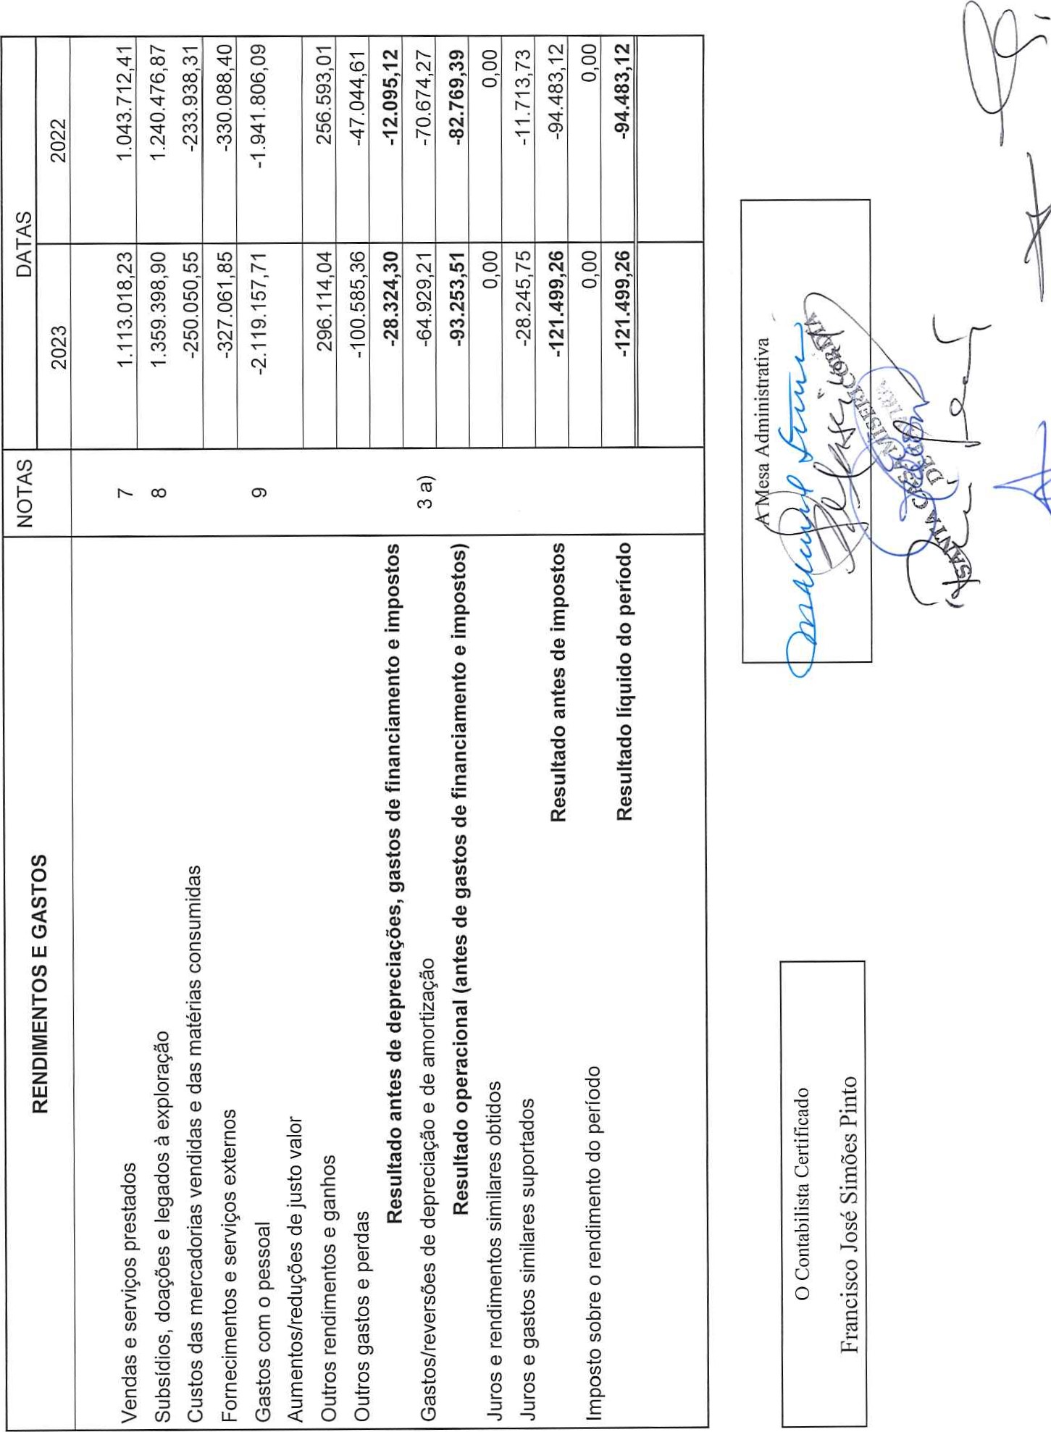

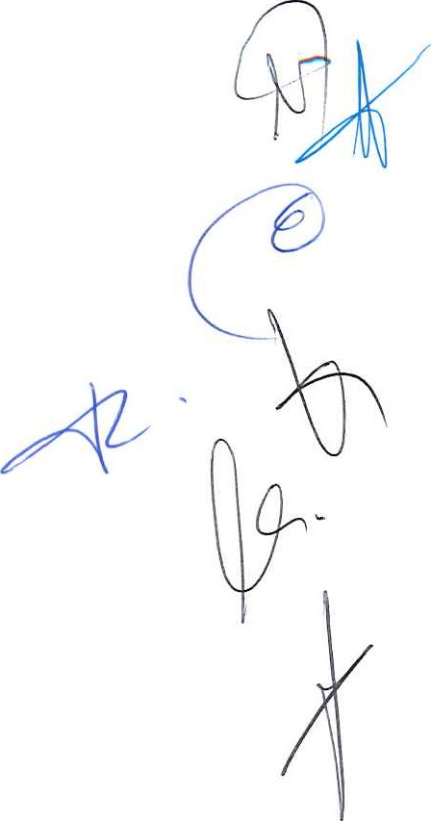

Demonstração dos Fluxos

de Caixa

|  |  |  |  |  |  |
| --- | --- | --- | --- | --- | --- |
| Relatório de Gestão e Contas 2023- SCM Tavira | | |  |  | |
| RUBRICAS | | NOTAS | PERÍODO | PERÍODO | |
| 2023 | 2022 | |
| Fluxos de caixa das atividades operacionais  Recebimentos de clientes e utentes  Pagamentos a fornecedores  Pagamentos ao pessoal  Caixa gerada pelas operações  Pagamento/recebimento do imposto sobre o rendimento  Outros recebimentos/pagamentos  Fluxos de caixa das atividades operacionais (1)  Fluxos de caixa das atividades de investimento  Pagamentos respeitantes a:  Ativos fixos tangíveis  Recebimentos provenientes de:  Ativos fixos tangíveis  Investimentos financeiros  Juros e rendimentos similares  Fluxos de caixa das atividades de investimento (2)  Fluxos de caixa das atividades de financiamento  Recebimentos provenientes de:  Financiamentos obtidos  Outras operações de financiamento  Pagamentos respeitantes a:  Financiamentos obtidos  Juros e gastos similares  Outras operações de financiamento  Fluxos de caixa das atividades de financiamento (3)  Variação de caixa e seus equivalentes (1+2+3)  Efeito das diferenças de câmbio  Caixa e seus equivalentes no início do período  Caixa e seus equivalentes no fim do período | |  |  |  | |
| 1.217.861,18 | 1.101.168,46 | |
| 592.013,62 | 513.324 41 | |
| 1.380.863,24 | 1.270.810,22 | |
| -755.015,68 | -682.966, 17 | |
|  |  | |
| 669.148,42 | 663.708,12 | |
| -85.867,26 | -19.258,05 | |
|  |  | |
|  |  | |
|  |  | |
|  |  | |
|  |  | |
| 0,00 | 0,00 | |
| 0,00 | 0,00 | |
| 0,00 | 0,00 | |
|  |  | |
|  |  | |
| 245.000,00 |  | |
| 280.000,00 | 370.000,00 | |
|  |  | |
| -325.652,61 | -380.170,39 | |
| -17.593,59 | -8.241 | |
| -62.566,56 | -31.253,88 | |
| 119.187,24 | -49.666,07 | |
|  |  | |
| 33.319,98 | -68.924,12 | |
|  |  | |
| 21.048,03 | 89.972,15 | |
| 54.368,01 | 21.048,03 | |
|  |  | |
| |  | | --- | | O Contabilista Certificado  Francisco José Simões Pinto  Inscrito na OCC com o n o 4387 | | |  | | | |

28

Relatório de Gestão e Contas 2023 — SCM Tavira

Demonstração das Alterações nos Fundos Patrimoniais

29

|  |  |
| --- | --- |
|  |  |
| |  |  | | --- | --- | | 0 |  | |

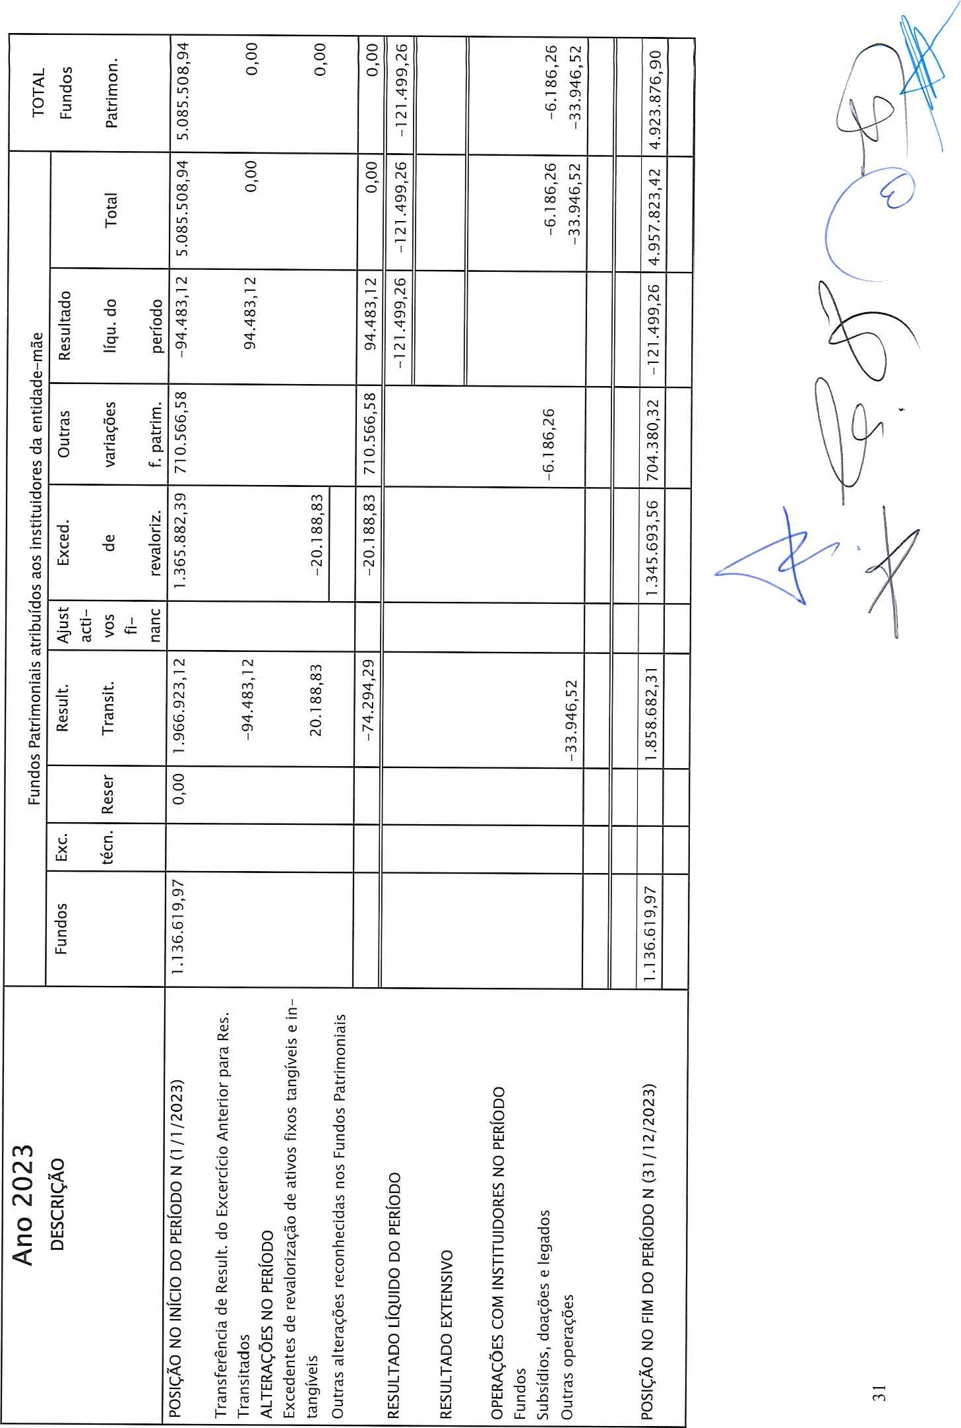

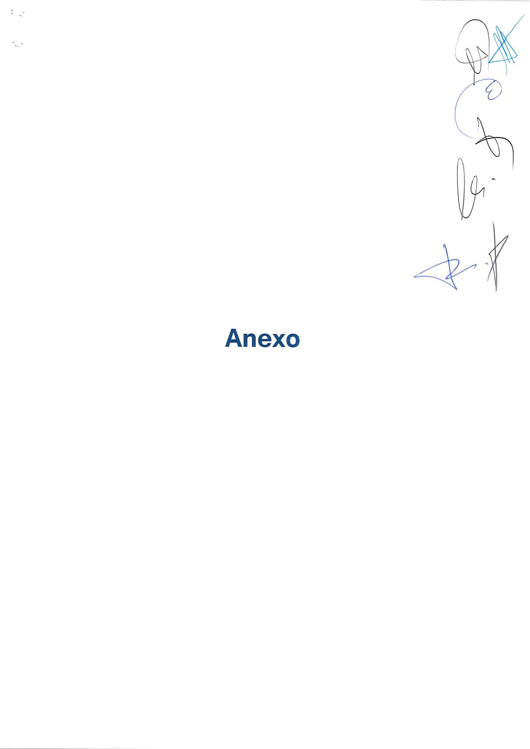

ANEXO (As quantias estão expressas em Euros, exceto quando indicado de outra forma) 

### 1. Identificação da entidade

Designação da entidade: Santa Casa da Misericórdia de Tavira

Sede: Rua da Atalaia, no 5 — Apartado 33, 8800 — 378 Tavira

Natureza da atividade: Prestação de serviços sociais de apoio à infância, família e idosos.

#### 2. Referencial contabilístico de preparação das demonstrações financeira

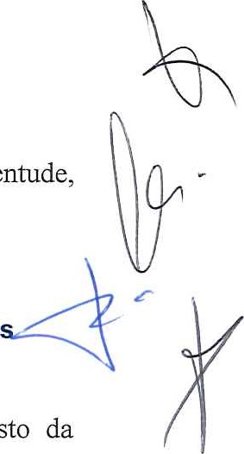

juventude,

Em 2022 as Demonstrações Financeiras foram elaboradas no pressuposto continuidade das operações a partir dos livros e registos contabilísticos da Entidade e de acordo com a Norma Contabilística e de Relato Financeiro para as Entidades do Sector Não Lucrativo (NCRF-ESNL) aprovado pelo Decreto-Lei n.0 98/2015 de 2 de junho, composto por:

* Bases para a Apresentação das Demonstrações Financeiras (BADF);
* Modelos de Demonstrações Financeiras (MDF) — Portaria n.0 220/2015 de 24 de julho;
* Código de Contas (CC) — Poitaria n.0 218/2015 de 23 dejulho;

 NCRF-ESNL - Aviso n.0 8259/2015 de 29 de julho•,

Normas Interpretativas (NI)

A adoção da NCRF-ESNL ocorreu pela primeira vez em 2012, pelo que a data da transição do referencial contabilístico anterior (Plano de Contas das Instituições Particulares de Solidariedade Social) para este normativo é 1 de janeiro de 2011, conforme o estabelecido no 5 Adoção pela primeira vez da NCRF-ESNL.

### 3. Políticas contabilísticas, alterações nas estimativas contabilísticas e erros

* Para além das alterações estruturais inerentes à primeira adoção do SNC — ESNL ocon-ida em 2012 pela SCM Tavira e da mudança ocorrida em 2013 na valorização dos edificios e propriedades de investimento, não ocorreram em 2023 quaisquer outras alterações às políticas, estimativas contabilísticas ou erros passíveis de reportados na presente Nota.

Na preparação das demonstrações financeiras a que se referem as presentes notas, a SCM Tavira adotou:

* As Bases de Preparação das Demonstrações Financeiras constantes no regime da normalização contabilística para as ESNL (Anexo II do Decreto-Lei no 36-A/2011 de

9 de março);

- A NCRF específica para o Sector não Lucrativo.

Assim, as demonstrações financeiras foram preparadas tendo em conta as bases da continuidade, do regime do acréscimo, da consistência de apresentação, materialidade e agregação, da não compensação e da informação comparativa.

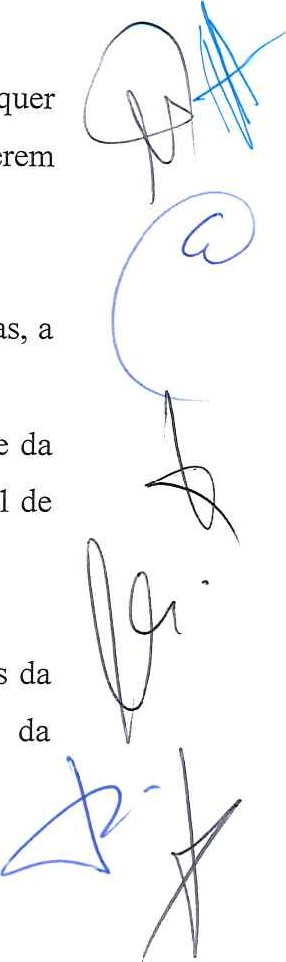

serem

### a. Ativos fixos tangíveis

* Os Ativos Fixos Tangíveis referem-se aos bens utilizados na prestação de serviços ou no uso administrativo e estão valorizados ao custo de aquisição, com exceção para o grupo dos Edifícios o qual, a partir de 2013, passou a estar mensurado do justo valor;
* Os Ativos Fixos Tangíveis são depreciados a partir do momento em que estejam disponíveis para uso e durante o período de vida económica esperada, As taxas de amortização estão definidas tendo em vista amortizar totalmente os bens até ao fim da sua vida útil esperada e são as seguintes:

Edifícios e outras construções



2%

50

Anos

|  |  |  |
| --- | --- | --- |
| médico-hospitalar e outro | 16,66% | 6 Anos |
| Equipamento Informático |  | 5 Anos |
| Equipamento de transporte |  | 5 Anos |
| Equipamentos de valor inferior a 1.000 Euros | 100% | I Ano |

Equipamento de alojamento de utentes, didático,



As taxas evidenciadas no quadro foram estabelecidas anteriormente à introdução do SNC-ESNL em 2012. Como tal, verifica-se nalguns casos algum desalinhamento em relação às taxas atuais (Portaria no 94/2013), como por exemplo a taxa relativa a equipamento informático. Esse desalinhamento é pouco relevante, face aos valores envolvidos e à natureza social da instituição. Em 2023 deu-se continuidade ao processo de melhoria e consistência no mapa de amortizações, o qual em 2022 foi alvo de uma verificação integral e acerto entre os "valores por amortizar" (última coluna do Mapa) e os saldos do balancete de encerramento desse ano - valores ilíquidos de cada grupo de ativos fixos, respetivas amortizações acumuladas e valores líquidos por amortizar. Os bens adquiridos no ano estão codificados e sofreram depreciações de acordo com o Decreto Regulamentar no 25 de 2009.

O gasto com depreciações é reconhecido na demonstração de resultados na rubrica Gastos/Reversões de Depreciação e Amortização.

### b. Propriedades de investimento

- A conta "ativos fixos tangíveis" inclui, nos termos da portaria no 220/2015, o valor relativo às Propriedades de Investimento. Estas, são constituídas por um conjunto de edificios, propriedade da SCM Tavira, que preenchem os requisitos gerais definidos na NCRF 11: destinam-se à obtenção de rendas ou à valorização do património. Não se destinam ao fomecimento de bens e serviços ou finalidades administrativas. Esta classe de ativos passou, a partir de 2013, a ser valorizada de acordo com o método de revalorização. A contabilização de depreciações anuais relativas às propriedades de investimento cessou a partir de 2013, de acordo com as normas definidas para o método de revalorização.

### c. Inventários

- Os inventários incluem as matérias-primas e subsidiárias destinadas à prestação dos serviços, que constituem a missão da SCM Tavira — apoio à infância, juventude, família e idosos. O valor dos inventários em 31/12/2023, evidenciado no balanço, inclui para além das matérias-primas (géneros alimentares) também ativos biológicos — árvores de fruto, como adiante se demonstrará. Os inventários estão valorizados ao custo de aquisição, ou valor realizável líquido, dos dois o mais baixo.

### d. Clientes e Utentes

- As contas a receber de Clientes e Utentes são reconhecidas pelo seu valor nominal, aquando do reconhecimento inicial, de acordo com os critérios de mensuração estabelecidos para a Prestação de Serviços.

### e. Outras contas a receber

- As restantes contas a receber encontram-se valorizadas ao custo estabelecido contratualização de protocolos, apoios e acordos de cooperação.

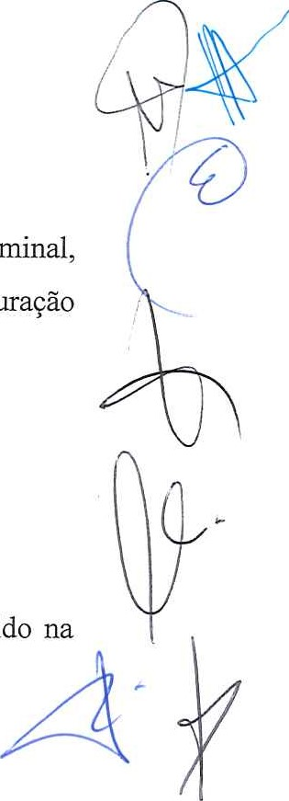f. Diferimentos/Periodizações

- Os diferimentos são valorizados ao custo, apurado através de fatura ou documento equivalente.

 Representa o valor dos rendimentos já contratualizados e a reconhecer em anos seguintes.

As transações são contabilisticamente reconhecidas quando são geradas, independentemente do momento em que são recebidas ou pagas. As diferenças entre os montantes recebidos e pagos e os correspondentes rendimentos e gastos são registadas nas rubricas de outras contas a receber e a pagar e diferimentos.

#### g. Caixa e depósitos bancários

- Os montantes incluídos em caixa e depósitos bancários englobam as rubricas — caixa, depósitos à ordem e outros depósitos bancários imediatamente realizáveis e sem perda de valor.

### h. Fundos patrimoniais

1. Fundos — a rubrica reflete o valor do Fundo Social originado aquando da abertura do sistema de contabilidade digráfica na SCM Tavira, iniciado com o antigo

PCIPSS•,

1. Resultados transitados — esta rubrica representa os resultados acumulados desde que existe contabilidade digráfica na SCM Tavira. Em 2023, esta conta integrou também uma regularização negativa de 33.947€, relativa à anulação de dívidas a receber de anos anteriores, registadas na conta 258 — Gratuitidade das Creches, que na realidade não existiam. Essa operação está devidamente fundamentada em documento escrito submetido à apreciação da Mesa Administrativa da

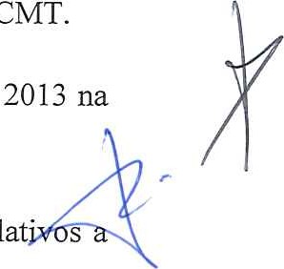

SCMT.

em

1. Excedentes de revalorização — resultam da revalorização efetuada classe de edifícios segundo o método do justo valor.
2. Outras variações nos fundos patrimoniais — englobam os valores rela subsídios ao investimento e as doações.

i. Fornecedores - As contas a pagar a fornecedores são mensuradas ao custo e estão

registadas pelo seu valor nominal.

#### j. Financiamentos obtidos — de instituições de crédito

Engloba os saldos credores das diversas subcontas da conta 251, que traduzem a dívida da instituição por financiamentos obtidos em instituições de crédito.

### k. Estado e outros entes públicos

- Os saldos desta rubrica são apurados com base na legislação em vigor.

 -

### l. Outras contas a pagar

- Estão englobados valores relativos às seguintes rubricas:

Fornecedores de investimentos;

Credores por acréscimos de gastos — remunerações a liquidar;

 Credores por acréscimos de gastos — fornecimentos e serviços a liquidar;

 Outros devedores e credores;

### 4. Políticas contabilísticas, alterações nas estimativas contabilísticas e erros

- Não ocorreram em 2023 quaisquer alterações às políticas, estimativas contabilísticas ou erros passíveis de serem reportados na presente Nota.

### 5. Ativos fixos tangíveis

- Os ativos fixos tangíveis estão desagregados no quadro seguinte, onde se comparam os valores de 2023 com o ano anterior.

(milhares de euros)

|  |  |  |
| --- | --- | --- |
| Total dos ativos fixos | 4.444 | 4.442 |
| Depreciações acumuladas | 1.175 | 1.118 |
| Valor líquido dos ativos fixos | 3.269 | 3.324 |

58 58

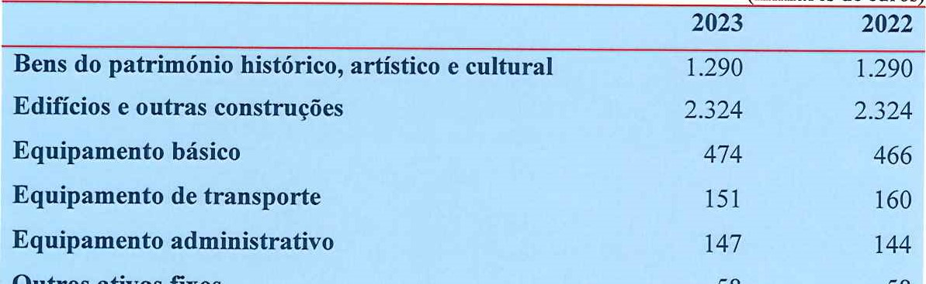

Outros

ativos

fixos

### 6. Inventários

Relativamente aos inventários, respetiva. Incluem as prestação dos serviços, que juventude, família e Em 31/12/2023 os seguintes:

 Matérias-primas: géneros

Ativos biológicos — árvores de fruto

### 7. Rédito

* A SCM Tavira reconhece o rédito proveniente da prestação de serviços com base no ponto 12.7 da NCRF-ESNL: "quando o desfecho de uma transação que envolva a prestação de serviços possa ser fiavelmente estimado, o rédito associado com a transação deve ser reconhecido com referência à fase de acabamento da transação à data do balanço."
* Em novembro de 2023 a Comissão de Normalização Contabilística (CNC), respondendo a um pedido de esclarecimento apresentado pela União das Misericórdias Portuguesas, emitiu uma opinião relativamente à movimentação das verbas provenientes dos Acordos de Cooperação entre o Estado e as entidades do setor não lucrativo. Esse parecer envolve uma perspetiva que, caso venha a ser oficialmente adotada, altera a movimentação que existe atualmente para as contas 72 e 75. A SCMT, após analisar a situação, concluiu que tal alteração terá um impacto significativo na prestação de contas, cujo visto é da competência da Segurança Social. Assim, foi decidido não implementar qualquer alteração sem o prévio sancionamento da tutela. Neste contexto, as rubricas "matrículas e mensalidades" e "subsídios à exploração" incluídas nas duas tabelas seguintes mantêm o critério de contabilização adotado desde a criação do SNC-ESNL. A SCMT vai manter contactos com a Segurança Social e, logo que exista decisão nesta matéria, implementará a mudança que for necessária.

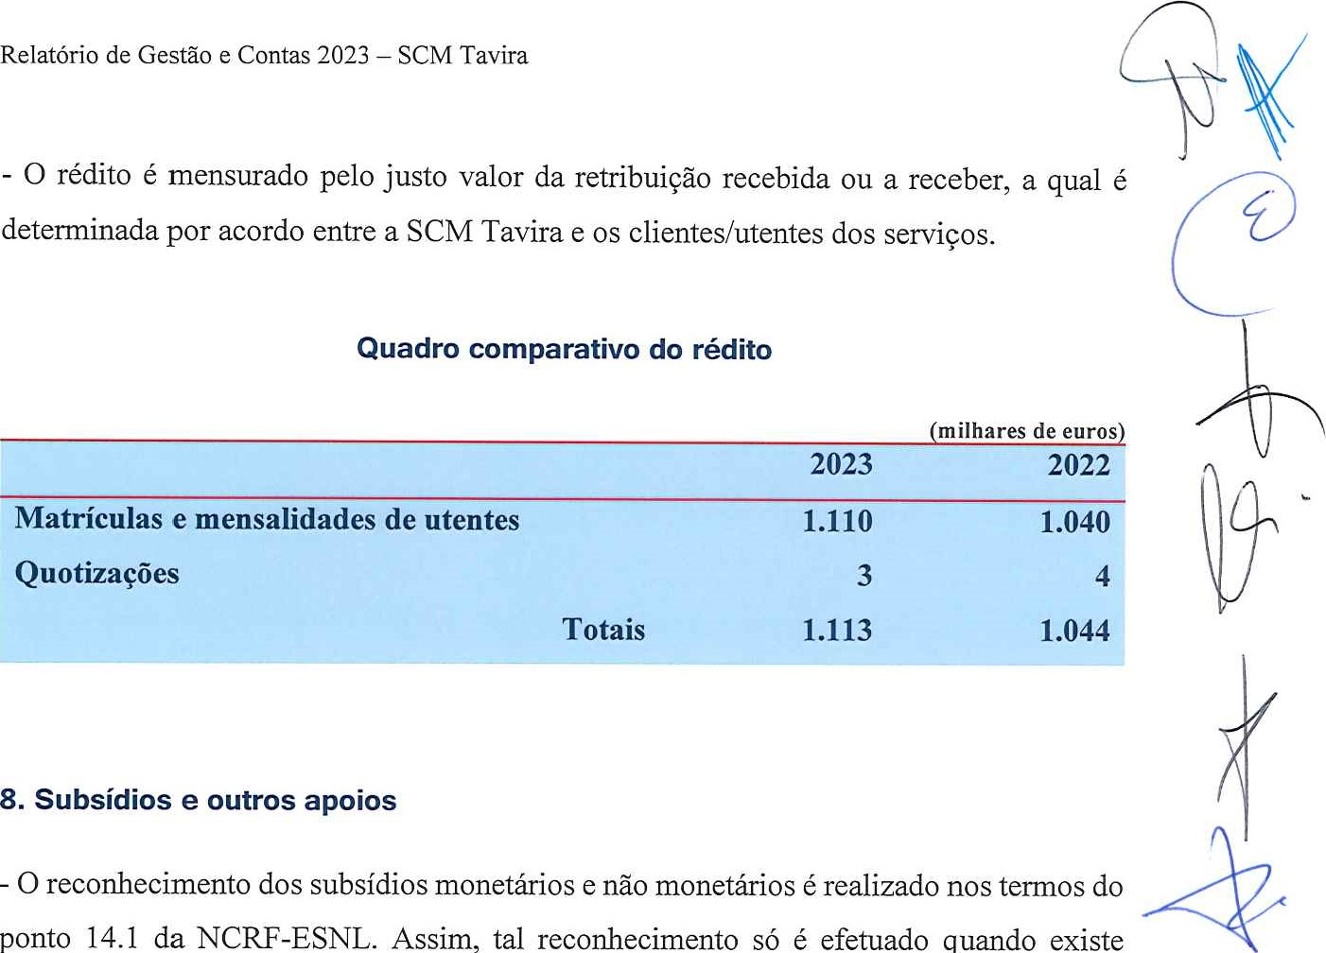

14.1

da

NCRF-ESNL.

Assim,

tal

reconhecimento

só

é

efetuado

quando

existe

segurança:

1. que a SCM Tavira cumprirá as condições associadas aos subsídios;
2. que os subsídios serão efetivamente recebidos.

- Os Subsídios do Estado e de outros Entes Públicos constituem a principal fonte de fundos da SCM Tavira.

Quadro comparativo dos subsídios e outros apoios

(milhares de euros)

Subsídios da segurança social

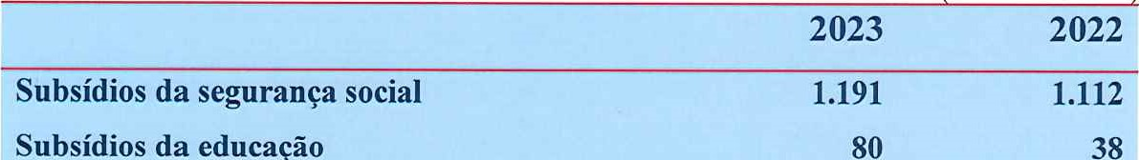

38

|  |  |  |
| --- | --- | --- |
| Subsídios da autarquia | 55 | 28 |
| Subsídios do IEFP |  | 17 |
| Subsídios do IAPMEI | 15 | 29 |
| Subsídios de outras entidades | 18 | 18 |

Subsídios da educação 80



Totais

### 9. Empregados, órgãos diretivos e gastos com pessoal

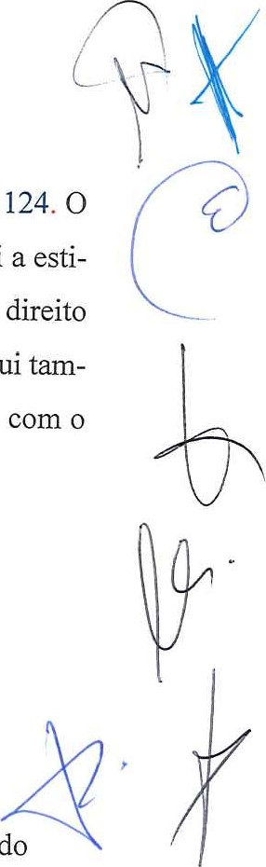

de

1. Durante o ano de 2023 0 número médio de empregados da SCM Tavira foi valor total contabilizado em gastos com pessoal foi de 2.119.158 €, que inclui mativa com subsídios de férias e mês de férias a liquidar no ano seguinte, cujo foi adquirido em 2023 de acordo com a legislação respetiva. Aquele valor inclui

bém as remunerações pagas a estagiários no âmbito do protocolo formalizado com o IEFP.

1. O número de membros dos órgãos diretivos foi:
   * Mesa Administrativa: 6 (seis)
   * Conselho Fiscal: 3 (três)
   * Mesa da Assembleia Geral: 2 (dois)
2. Nenhum dos órgãos diretivos recebe qualquer remuneração pelo desempenho do respetivo cargo.

### IO. Passivo não corrente

- Inclui o financiamento obtido no banco Montepio, através da linha especial de apoio ao setor solidário. O reembolso decorre num período considerado de médio/longo prazo, pelo que se inclui no grupo "passivo não corrente" do Balanço.

### 11. Variações dos Fundos Próprios

- A conta 59 sofreu em 2023 uma redução no valor de 6.186€, relativa à amortização dos subsídios ao investimento, contabilização efetuada de acordo de acordo com normativos da segurança social, entidade financiadora e responsável pelo visto das contas da SCM Tavira.

#### 12. Acontecimentos após a data de balanço

* Os últimos quatro anos, 2020 — 2023, foram caraterizados por grandes incertezas que afetaram fortemente a gestão das organizações do setor social solidário, no qual a SCMT está integrada. Depois da pandemia, 2020 e 2021, surgiu em 2022 a guerra entre a Rússia e a Ucrânia, que ainda se mantém. A Europa continuou, em 2023, num ambiente de grande incerteza, com impactos económicos negativos em diversas áreas. O setor social português continua a enfrentar grandes dificuldades, sobretudo devido ao aumento dos preços causados pela inflação, quebra nas cadeias de abastecimento e taxas de juro dos financiamentos.
* Apesar de se prever a manutenção desse contexto em 2024, o órgão de gestão da SCMT mantém expetativas positivas acerca do apoio extraordinário que o Estado continuará a dar ao setor solidário, como única forma de o viabilizar financeiramente . Assim considera-se não ser necessário efetuar qualquer ajustamento após balanço às contas de 2023. O património está corretamente avaliado e os riscos associados às incertezas antes citadas serão minimizados pela intervenção do Estado. 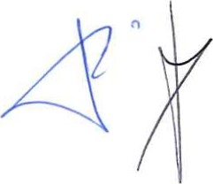

#### 13. Outras informações

A SCM Tavira informa que a instituição, em 31 de dezembro de 2023, não apresentava dívidas ao Estado em situação de mora, nos termos do Decreto-Lei 534/80, de 7 de novembro.

Dando cumprimento ao estipulado no Decreto-Lei no 411/91, de 17 de outubro, a SCM Tavira informa que a situação da instituição perante a Segurança Social se encontra regularizada, dentro dos prazos legalmente fixados.

14/02/2024

Francisco José Simões Pinto

Contabilista Certificado 4387

#### PARECER DO CONSELHO FISCAL DA IRMANDADE DA SANTA CASA DA MISERICÓRDIA

DE TAVIRA

Aos vinte sete dias do mês de Março do ano dois mil e vinte e quatro, nesta cidade de Tavira, Edificio do Lar/Centro de Dia, situado na Rua da Atalaia n.2 5, reuniu o Conselho Fiscal da Santa Casa da Misericórdia de Tavira, a fim de apreciar o Relatório e

Parecer do Conselho Fiscal.

Estavam presentes:

O Sr. Carlos Alberto Vieira Viegas e o Sr. José Filipe Farrajota da Silva Rosa.

Abertura da reunião: Verificando-se que estavam presentes dois membros do

Conselho Fiscal, foi declarada aberta a reunião pelas catorze horas e trinta minutos.

Relatório e Parecer do Conselho Fiscal.

O Conselho Fiscal vem submeter a V. Ex?s o seu relatório e dar parecer sobre os documentos e prestações de contas, da Santa Casa da Misericórdia apresentadas pela Mesa Administrativa, referentes ao exercício de 2023, dando assim cumprimento ao disposto na alínea c) do n 2 | do Art.Q 31 do Compromisso.

No desempenho das suas funções o Conselho Fiscal acompanhou o funcionamento dos serviços administrativos e respetiva orgânica, pelo que nada tem a opor à sua organização.

Foi verificado que a SCM Tavira manteve em funcionamento durante o exercício de 2023, todas as suas respostas sociais

A demonstração de Resultados líquidos, apresenta uma discriminação de rendimentos ocorridos em 2023, no valor de rendimentos 2 768 000€, e de gastos no valor de 2 890 030€, houve um agravamento dos resultados operacionais, verificandose um resultado liquido negativo de 121 499,00€.

Quanto aos restantes valores parece-nos de acordo com a atividade da Santa Casa da Misericórdia de Tavira.

Considerando que os documentos apreciados estão elaborados de conformidade com os princípios legais obrigatórios e que refletem o esforço dos Corpos Sociais responsáveis pela gestão, não tem este Conselho Fiscal nada a opor, propondo a aprovação do Relatório de Gestão e Contas de 2023.

Sendo 15H40M (quinze horas e quarenta minutos) foi declarada encerrada a sessão do que para constar se lavrou a presente ata que depois de lida e aprovada vai ser assinada pelos membros do Conselho Fiscal.

Rasurei: organização



DECLARAÇÃO DO ÓRGÃO DE GESTÃO

Tavira, 25/03/2024

À atenção de

Galvão, Nunes, Tavares & Associados SROC

R. Dr. José de Matos, ne 19

8000-503 Faro

Exmos. Senhores,

A presente declaração é emitida, a vosso pedido, no âmbito da Revisão Legal de Contas que efetuaram às demonstrações financeiras da Santa Casa da Misericórdia de Tavira, relativas ao ano findo em 31 de dezembro de 2023, com a finalidade de expressarem uma opinião, incluída na vossa Certificação Legal das Contas, sobre se as demonstrações financeiras estão apresentadas de forma verdadeira e apropriada, em todos os aspetos materiais, de acordo com as Normas de Contabilidade e Relato Financeiro para Entidade do Setor Não Lucrativo adotada em Portugal através do Sistema de Normalização Contabilística.

Reconhecemos que é nossa responsabilidade a preparação de demonstrações financeiras que apresentam de forma verdadeira e apropriada a posição financeira, o desempenho financeiro da Santa Casa da Misericórdia de Tavira, bem como a adoção de políticas e critérios contabilísticos adequados e a manutenção de um sistema de controlo interno apropriado, que permita prevenir e detetar eventuais erros ou fraudes.

Confirmamos, tanto quanto é nosso dever conhecer e nossa convicção que:

1. DEMONSTRAÇÕES FfNANCElRAS E REGISTOS CONTABILíSTlCOS

MPC:

1.1 Cumprimos as nossas responsabilidades relativas à preparação das demonstrações financeiras de acordo com o normativo contabilístico aplicável. Em particular, as demonstrações financeiras estão apresentadas de forma verdadeira e apropriada de acordo com essas normas.

, 1.2 Os pressupostos significativos por nós usados ao fazer estimativas contabilísticas, incluindo as mensuradas pelo justo valor, são razoáveis.

* 1. Todos os atos, operações e condicionalismos respeitantes aos Fundos Patrimoniais estão adequadamente registados e divulgados nas demonstrações financeiras.
  2. Não existem:
* Violações de leis, contratos ou quaisquer outras normas ou regulamentos, incluindo as relacionadas com a livre concorrência, meio ambiente, higiene e segurança no trabalho e proteção dos consumidores, aplicáveis à Entidade ou ao setor, cujos efeitos devessem ter sido registados nas demonstrações financeiras ou divulgados no Anexo às mesmas;
* Outros passivos materiais ou ganhos ou perdas contingentes que necessitassem de ser reconhecidos nas demonstrações financeiras ou dados a conhecer no respetivo Anexo;
* Opções ou acordos de recompra de ações, bem como partes de capital subordinadas ao exercício de opções ou outros acordos;
* Contratos de opções e de futuros e outros instrumentos financeiros derivados;
* Acordos para a recompra de ativos previamente vendidos pela Entidade;
  1. A Entidade é plena titular de todos os seus ativos, livres de quaisquer ónus ou encargos, incluindo hipotecas e penhores, não tendo assumido compromissos perante terceiros, para além dos descritos no Anexo às demonstrações financeiras.
  2. Demos-vos conhecimento da identidade das partes relacionadas da Entidade e de todos os relacionamentos e transações com partes relacionadas de que tivemos conhecimento. Os relacionamentos e as transações com partes relacionadas foram apropriadamente contabilizados e divulgados de acordo com os requisitos do normativo contabilístico aplicável.

MPC:

* 1. Todos os acontecimentos subsequentes à data das demonstrações financeiras e relativamente aos quais o normativo contabilístico aplicável exige ajustamento ou divulgação foram ajustados ou divulgados.
  2. Os efeitos de distorções não corrigidas são imateriais, individualmente ou em agregado, para as

demonstrações financeiras como um todo. Confirmamos que não temos conhecimento da necessidade de outros ajustamentos. Apresenta-se em seguida uma lista das referidas distorções não corrigidas:

(valores em euros)

|  |  |  |  |  |
| --- | --- | --- | --- | --- |
| Descrição | Efeito ativo | Efeito passivo | Efeito resultado | Efeito outras rubricas de fundos patrimoniais |
| Imparidades não registadas nos valores a receber de utentes | -154.578 |  |  | -154.578 |
| Excesso de estimativa com férias |  | -15.000 | 15.000 |  |
|  |  |  |  |  |
| Total das distorções não corrigidas | -154.578 | -15.000 | 15.000 | -154.578 |

* 1. Tomámos conhecimento do draft da vossa Certificação Legal das Contas que inclui uma opinião com reservas.

1. INFORMAÇÃO DISPONIBILIZADA

2.1 Disponibilizámos-vos:

* Acesso a toda a informação para a preparação e apresentação das demonstrações financeiras, como registos, documentação e outras matérias;
* A informação adicional que nos pediram para efeito da auditoria;
* Acesso sem restrições às pessoas da Entidade junto das quais consideraram necessário obter prova de auditoria; e
* Outra informação que entendemos ser relevante para a realização da Vossa Auditoria.

NIPC:

* 1. Todas as transações foram registadas nos registos contabilísticos e estão refletidas nas demonstrações financeiras.
  2. Demos-vos conhecimento dos resultados da nossa avaliação do risco de as demonstrações financeiras poderem estar materialmente distorcidas em consequência de fraude.
  3. Não temos conhecimento de situações relacionadas com fraudes ou outras situações de irregularidade que possam ter efeito relevante nas demonstrações financeiras envolvendo os administradores/gerentes, diretores ou empregados.
  4. Não temos conhecimento de casos de incumprimento ou de suspeita de incumprimento de leis e regulamentos cujos efeitos devam ser considerados na preparação de demonstrações financeiras.
  5. Demos-vos conhecimento de todos os litígios e reclamações conhecidas reais ou potenciais cujos efeitos devam ser considerados na preparação das demonstrações financeiras, tendo os mesmos sido contabilizados e divulgados de acordo com o normativo contabilístico aplicável. Não temos conhecimento de quaisquer litígios ou ações em que a Entidade esteja envolvida para além das situações de que vos demos conhecimento.
  6. Foram cumpridas as obrigações fiscais e parafiscais. As responsabilidades respeitantes a impostos e contribuições, vencidas ou não, diferidas ou contingentes (verbas de impostos e contribuições, multas e coimas e juros contados até à data do balanço) estão integral e apropriadamente escrituradas ou divulgadas. Foram igualmente cumpridas todas as obrigações impostas pela legislação relativa ao planeamento fiscal abusivo, que estabelece deveres de comunicação, informação e esclarecimento às a utoridades fisca is.
  7. Confirmamos-vos que, para efeitos da prevenção e investigação de eventuais operações suscetíveis de ser qualificadas como de branqueamento de capitais ou de financiamento de terrorismo, a Entidade dispõe de um sistema de controlo interno adequado e os nossos responsáveis e demais colaboradores encontram-se devidamente preparados para dar cumprimento às normas emitidas sobre esta matéria, designadamente as que decorrem da Lei n.2 83/2017, de 18 de agosto. Não temos conhecimento de qualquer situação que configure eventuais operações suscetíveis de ser qualificadas como de branqueamento de capitais ou de financiamento do terrorismo nos termos da Lei

MPC:

em vigor sobre a matéria e confirmamos ainda que, até à presente data, não ocorreram quaisquer situações desta natureza que requeressem ser reportadas às autoridades competentes.

* 1. Colocámos à vossa disposição os livros de atas das reuniões dos órgãos sociais da Entidade e os resumos de todas as deliberações tomadas por esses órgãos em reuniões recentes e relativamente às quais ainda não foram preparadas as respetivas atas. Confirmamos que as últimas reuniões realizadas pelos órgãos sociais foram a Assembleia Geral de dia 22/02/2024, Mesa Administrativa de dia 12/03/2024 e Conselho fiscal de dia 28/11/2023.
  2. Não temos conhecimento da existência de situações resultantes de inspeções, litígios ou outras situações contenciosas relativamente à área fiscal e parafiscal, nem de eventuais correções das declarações da entidade, resultantes da possibilidade das autoridades efetuarem a sua revisão, que possam ter um impacto significativo nas demonstrações financeiras.
  3. Os prejuízos resultantes de eventuais sinistros que possam ocorrer, incluindo os que possam afetar a continuidade das operações, estão cobertos por seguros contratados por capitais suficientes.
  4. Não temos projetos ou intenções :
* que possam afetar de uma forma significativa a classificação ou o valor por que se encontram refletidos os ativos e passivos constantes das demonstrações financeiras;
* que possam pôr em causa a continuidade das operações da Entidade;
* de abandonar ou reduzir atividades, ou quaisquer outros planos ou intenções dos quais possam resultar excessos, obsolescência ou perda de valor de inventários, nem perdas de valor de ativos.
  1. Confirmamos que não existem acordos verbais que possam ter efeito material nas quantias reportadas nas demonstrações financeiras.
  2. Não existem compromissos assumidos com transações futuras .que possam originar responsabilidades para a Entidade.

Sem outro assunto, subscrevemo-nos,

A Mesa Administrativa 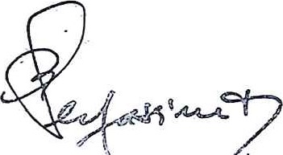

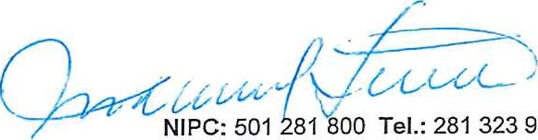 s nhtavira@mail.telepac.pt



& ASSOCIADOS

SROC

##### CERTIFICAÇÃO LEGAL DAS CONTAS

RELATO SOBRE A AUDITORIA DAS DEMONSTRAÇÕES FINANCEIRAS

Opinião com reservas

Auditámos as demonstrações financeiras anexas de Santa Casa da Misericórdia de Tavira, que compreendem o balanço em 31 de dezembro de 2023 (que evidencia um total de 5.861.626 euros e um total de fundos patrimoniais de 4.923.876 euros, incluindo um resultado líquido negativo de 121.499 euros), a demonstração dos resultados por naturezas, a demonstração de fluxos de caixa, a demonstração das alterações nos fundos patrimoniais relativas ao ano findo naquela data, e o anexo às demonstrações financeiras que incluem um resumo das políticas contabilísticas significativas.

Em nossa opinião, exceto quanto aos possíveis efeitos da matéria referida na secção "Bases para a opinião com reservas", as demonstrações financeiras anexas estão preparadas, em todos os aspetos materiais, de acordo com a Norma Contabilística e de Relato Financeiro para Entidades do Setor Não Lucrativo adotada em Portugal através do Sistema de Normalização Contabilística.

Bases para a opinião com reservas

Em novembro de 2023 a Comissão de Normalização Contabilística pronunciou-se no sentido das verbas provenientes dos Acordos de Cooperação entre o Estado e entidades do setor não lucrativo para fazer face a respostas sociais, serem contabilizadas como prestação de serviços se o pagamento das mesmas por parte do Estado para determinada resposta social estiver dependente da variação de frequências dos utentes, e for atribuída como apoio ao pagamento da mensalidade devida pelo utente (acordos típicos). A entidade, por prudência e desconhecendo o entendimento da Segurança Social face a esta posição da Comissão de Normalização Contabilística, entendeu por bem manter a contabilização como vinha a ser feita até aqui, na linha dos subsídios, doações e legados à exploração. Esta alteração da política contabilística alteraria a apresentação da demonstração dos resultados, mas não o resultado líquido do período.

A nossa auditoria foi efetuada de acordo com as Normas Internacionais de Auditoria (ISA) e demais normas e orientações técnicas e éticas da Ordem dos Revisores Oficiais de Contas. As nossas responsabilidades nos termos dessas normas estão descritas na secção "Responsabilidades do auditor pela auditoria das demonstrações financeiras" abaixo. Somos independentes da Entidade nos termos da lei e cumprimos os demais requisitos éticos nos termos do código de ética da Ordem dos Revisores Oficiais de Contas.



Estamos convictos de que a prova de auditoria que obtivemos é suficiente e apropriada para proporcionar uma

base para a nossa opinião com reservas.

SOCIEDADE D S OFICIAIS DE CONTAS. LDA

LISBOA IFAR P ALEGRE HORTA

Sede I Largo Alberto Sampaio. 3 A — 2795-007 Linda-a-Velha I Tel. 214 14 62 IO

Delegação Algarve I Rua Dr. José de Matos. n o 19 — 8000-503 Faro I Tel. 289 89 49 49

Delegação Alentejo I Travessa da Liberdade. n o 13 — 7300-215 Portalegre I Ter. 245 60 93 58

Delegação Açores I Rua Conselheiro Terra Pinheiro, no 16 - 9900-037 Horta I Tel. 292 39 26 OI

SROC n.0 64 — Capital Social 9.300 Euros — C.R.C Cascais — Contribuinte n.0 502 215399 - Inscrito como Auditor Externo sob 0 n:20161400 na CMVM VONW.GNT.SROC.COM

& ASSOCIADOS

SROC

Contabilística e de Relato Financeiro para Entidades do Setor Não Lucrativo adotada em Portugal através do Sistema de Normalização Contabilística;

* concluímos sobre a apropriação do uso, pelo órgão de gestão, do pressuposto da continuidade e, com base na prova de auditoria obtida, se existe qualquer incerteza material relacionada com acontecimentos ou condições que possam suscitar dúvidas significativas sobre a capacidade da Entidade para dar continuidade às suas atividades. Se concluirmos que existe uma incerteza material, devemos chamar a atenção no nosso relatório para as divulgações relacionadas incluídas nas demonstrações financeiras ou, caso essas divulgações não sejam adequadas, modificar a nossa opinião. As nossas conclusões são baseadas na prova de auditoria obtida até à data do nosso relatório. Porém, acontecimentos ou condições futuras podem levar a que a Entidade descontinue as suas atividades;
* avaliamos a apresentação, estrutura e conteúdo global das demonstrações financeiras, incluindo as divulgações, nos termos da Norma Contabilística e de Relato Financeiro para Entidades do Setor Não Lucrativo adotada em Portugal através do Sistema de Normalização Contabilística; e

 comunicamos com os encarregados da governação, entre outros assuntos, o âmbito e o calendário planeado da auditoria, e as conclusões significativas da auditoria incluindo qualquer deficiência significativa de controlo interno identificado durante a auditoria.

A nossa responsabilidade inclui ainda a verificação da coerência da informação constante do relatório de gestão com as demonstrações financeiras.

RELATO SOBRE OUTROS REQUISITOS LEGAIS E REGULAMENTARES

Sobre o relatório de atividades

Em nossa opinião, exceto quanto aos possíveis efeitos das matérias referidas na secção "Bases para a opinião com reservas" do Relato sobre a auditoria das demonstrações financeiras, o relatório de atividades foi preparado de acordo com os requisitos legais e regulamentos aplicáveis em vigor e a informação nele constante é coerente com as demonstrações financeiras auditadas, não tendo sido identificadas incorreções materiais.

Tavira, 25 de março de 2024

Galvão, Nunes, Tavares & Associados,

Sociedade de Revisores Oficiais de Contas, Ld2

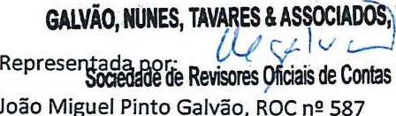,LDA

João Miguel Pinto Galvão, ROC 587

SROC Inscrita como Auditor na CMVM sob o n? 20161400

ROC Inscrito como Auditor na CMVM sob o ne 20160242

SOCIEDADE DE REVISORES OFICIAIS DE CONTAS. LDA

LISBOA I FARO I PORTALEGRE I HORTA

Sede I Largo Alberto Sampaio, 3 A — 2795-007 Linda-a-Velha I Tel. 214 14 62 IO

Delegação Algarve I Rua Dr. José de Matos, no 19 — 8000-503 Faro I Tel. 289 89 49 49

Delegação Alentejo I Travessa da Liberdade, no 13 — 7300-215 Portalegre Tel. 245 60 93 58

Delegação Açores I Rua Conselheiro Terra Pinheiro. na 16 - 9900-037 Horta I Tel. 292 39 26 OI

SROC n.0 64 — Capital Social 9.300 Euros — C.R.C. Cascais— Contribuinte n.0 502 215399 - Inscrito comoAuditor Externo sob o n.c 20161400 na CMVM V.'W'W.GNT-SROC.COM